«ҚАЗАҚСТАН РЕСПУБЛИКАСЫНЫҢ  ҰЛТТЫҚ БАНКІ»  РЕСПУБЛИКАЛЫҚ  МЕМЛЕКЕТТІК МЕКЕМЕСІ |  | РЕСПУБЛИКАНСКОЕ  ГОСУДАРСТВЕННОЕ УЧРЕЖДЕНИЕ  «НАЦИОНАЛЬНЫЙ БАНК  РЕСПУБЛИКИ КАЗАХСТАН»
БАСҚАРМАСЫНЫҢ  ҚАУЛЫСЫ |  | ПОСТАНОВЛЕНИЕ  ПРАВЛЕНИЯ
31 мая 2018 года  Алматы қаласы |  | № 107  город Алматы

Об утверждении Программы ипотечного жилищного кредитования «7-20-25. Новые возможности приобретения жилья для каждой семьи»

В целях реализации задач первой инициативы «Новые возможности приобретения жилья для каждой семьи», озвученной в Обращении Президента Республики Казахстан к народу «Пять социальных инициатив Президента», Правление Национального Банка Республики Казахстан ПОСТАНОВЛЯЕТ:
1. Утвердить Программу ипотечного жилищного кредитования «7-20-25. Новые возможности приобретения жилья для каждой семьи».
2. Департаменту методологии финансового рынка (Абдрахманов Н.А.) обеспечить размещение настоящего постановления на официальном интернет-ресурсе Национального Банка Республики Казахстан в течение тридцати календарных дней после его принятия.
3. Контроль за исполнением настоящего постановления возложить на заместителя Председателя Национального Банка Республики Казахстан Смолякова O.A.
4. Настоящее постановление вступает в силу со дня его принятия.

Председатель  Национального Банка | Д. Акишев

Утверждена
постановлением Правления
Национального Банка
Республики Казахстан
от 31 мая 2018 года № 107

ПРОГРАММА
ипотечного жилищного кредитования «7-20-25. Новые возможности приобретения жилья для каждой семьи»

I. ВВЕДЕНИЕ

Программа ипотечного жилищного кредитования «7-20-25. Новые возможности приобретения жилья для каждой семьи» (далее – Программа) разработана в целях реализации первой инициативы «Новые возможности приобретения жилья для каждой семьи», озвученной в Обращении Президента Республики Казахстан к народу «Пять социальных инициатив Президента».
В Программе используются следующие понятия:
- первичное жилье – объект жилой недвижимости, на которое право собственности регистрируется впервые при его приобретении от застройщика (заказчика) либо иных юридических лиц, реализующих жилье от застройщика (заказчика);
- ипотечный жилищный заем – ипотечный заем, предоставляемый в целях покупки жилища и обеспечиваемый залогом приобретаемого жилья;
- кредитное досье – документы, предоставленные заемщиком для получения ипотечного жилищного займа, а так же оформленные в ходе предоставления и сопровождения ипотечного жилищного займа;
- заемщик – физическое лицо–гражданин Республики Казахстан, которому банком предоставлен ипотечный жилищный заем согласно условиям Программы и договора ипотечного жилищного займа;
- созаемщик – физическое лицо, выступающее по договору ипотечного жилищного займа в качестве солидарного ответственного за выполнение обязательств по возврату полученных денег;
- Оператор – АО «Ипотечная организация «Баспана»;
- договор уступки права требования – договор, в соответствии с которым банк передает требования по договору ипотечного жилищного займа третьему лицу;
- приобретение прав требования – возмездная уступка прав требования по ипотечным жилищным займам от банка Оператору.

II. ЭТАПЫ РЕАЛИЗАЦИИ ПРОГРАММЫ

Реализация Программы включает следующие этапы:
- формирование правовой среды для стимулирования ипотечного жилищного кредитования;
- создание оператора по рефинансированию участников рынка ипотечного кредитования;
- привлечение финансирования для выкупа прав требования по ипотечным займам;
- выдача банками ипотечных жилищных займов;
- выкуп Оператором прав требования по ипотечным жилищным займам;
- доверительное управление банками выкупленных Оператором прав требования по ипотечным жилищным займам.
Реализация Программы будет осуществляться поэтапно в течение 2018-2022 годов в соответствии со следующими целевыми индикаторами.

Целевые индикаторы на 2018-2022 годы*
млрд тенге
ГОДЫ | ПРОГНОЗНЫЕ ЗНАЧЕНИЯ
 | 2018 | 2019 | 2020 | 2021 | 2022 | Всего
Выдача банками ипотечных жилищных займов | 100 | 150 | 200 | 250 | 300 | 1 000
Привлечение Оператором финансирования за счет выпуска и размещения облигаций | 100 | 150 | 200 | 250 | 300 | 1 000
Выкуп Оператором прав требования по ипотечным жилищным займам | 100 | 150 | 200 | 250 | 300 | 1 000
* Объемы выдачи банками ипотечных жилищных займов и другие целевые индикаторы являются прогнозными (предварительными).

III. ФОРМИРОВАНИЕ ПРАВОВОЙ СРЕДЫ ДЛЯ СТИМУЛИРОВАНИЯ ИПОТЕЧНОГО ЖИЛИЩНОГО КРЕДИТОВАНИЯ

В настоящее время на рынке ипотечного кредитования наблюдается стагнация. За последние 10 лет доля ипотечного портфеля банковского сектора в ВВП снизилась с 5,3% до 2,2%. Если за 2007 год объем выдачи ипотечных жилищных займов составил 418 млрд тенге, то в 2017 году – 357 млрд тенге. В объеме выданных за последние 3 года ипотечных жилищных займов порядка 77% составили займы по схеме жилищных строительных сбережений.

Одной из основных причин, приведших к стагнации на рынке ипотечного кредитования, стало снижение интереса банков к предоставлению ипотечных займов. К этому привел формат действующих норм Гражданского кодекса Республики Казахстан, Законов Республики Казахстан «Об ипотеке недвижимого имущества», «О жилищных отношениях» и других, в особенности тех, которые за последние годы приобрели ограничительный, а в отдельных случаях запретительный характер по отношению к банкам.
В этой связи для решения системных проблем на рынке ипотечного кредитования и создания условий для реализации Программы в первую очередь необходимо обеспечить баланс интересов кредиторов и заемщиков, устранить дестимулирующие факторы, а также придать рыночный характер взаимоотношениям между банками и заемщиками. Эти взаимоотношения должны быть выстроены строго на справедливых экономических принципах, которые де-юре и де-факто обеспечивают соблюдение интересов сторон, в особенности в вопросах залогового обеспечения по ипотечным займам.
Таким образом, на законодательном уровне необходимо следующее.
Обеспечение баланса интересов кредитора и заемщика в вопросах исполнения обязательств в рамках договора ипотечного займа.
Ипотека – это вид залога, при котором заложенное недвижимое имущество или доля в нем остаются во владении и пользовании залогодателя или третьего лица. При этом залогом признается такой способ обеспечения исполнения обязательства, в силу которого залогодержатель имеет право в случае неисполнения должником обеспеченного залогом обязательства получить удовлетворение из стоимости заложенного имущества преимущественно перед другими кредиторами.
Законодательство не предусматривает прямых указаний на реализацию единственного жилья в случае неисполнения должником обязательств по ипотечному займу. С учетом того, что Программа ориентирована на граждан, не имеющих собственного жилья, очевидно, что ипотечные займы по Программе будут обеспечены единственным жильем заемщиков. Учитывая длительные сроки ипотечных займов, они будут представлять риск возникновения убытков для банков и их депозиторов.
Таким образом, базовым условием реализации Программы является недопустимость введения каких-либо ограничений на реализацию единственного жилья и восстановление полноценного института залога в виде ипотеки, предоставляющего залогодержателю возможность получения соответствующего удовлетворения своих требований из залога, как в судебном, так и во внесудебном порядке. Это позволит снизить стоимость ипотечного кредитования, расширит доступ к ней для большей части граждан, особенно социально-уязвимых слоев населения.
Предоставление заемщику возможности реструктуризации займа на раннем этапе возникновения просроченной задолженности.
Для исключения роста долгового бремени заемщика, необходимо предусмотреть инструмент взаимодействия между банком и заемщиком, который создаст условия для урегулирования проблемной задолженности на ранней стадии. При наличии просрочки по договору ипотечного займа банк будет уведомлять заемщика способом и в сроки, предусмотренные договором ипотечного займа, о возникновении просрочки и необходимости внесения платежей по договору ипотечного займа с указанием размера просроченной задолженности и возможности урегулирования задолженности путем изменения условий договора ипотечного займа при наличии объективных причин.
Расширение инструментов досудебного урегулирования проблемной задолженности по ипотечным займам.
Досудебное урегулирование проблемной задолженности, в отличие от судебной процедуры, предоставляет заемщику более широкий выбор вариантов разрешения ситуаций, когда своевременное исполнение взятых на себя кредитных обязательств становится непосильным. В этой связи необходимо использовать все возможности досудебного урегулирования, включая возможность привлечения третьих сторон, специализирующихся в вопросах урегулирования задолженности.
Принятый в 2017 году Закон Республики Казахстан «О коллекторской деятельности» создал необходимые условия для досудебного урегулирования задолженности. Коллекторская деятельность возможна только с согласия должника и допускает досудебное урегулирование и взыскание задолженности по банковскому займу только коллекторскими агентствами, находящимися в поле регулирования Национального Банка. Детальная регламентация деятельности коллекторского агентства на законодательном уровне обеспечивает прозрачность взаимоотношений всех заинтересованных сторон – кредитора, коллекторского агентства и заемщика. При этом неправомерные действия коллекторов ограничены, поскольку законодательство предусматривает административную, а также уголовную ответственность коллекторов, вплоть до лишения свободы.
Использование института досудебного урегулирования проблемной задолженности позволит выстроить конструктивный диалог с кредитором, найти сторонам взаимоприемлемый вариант урегулирования задолженности, а также исключить дополнительную нагрузку на добросовестных заемщиков в виде расходов на судебные разбирательства.
Наряду с этим, для граждан, получивших ипотечные займы, но испытывающих временные трудности с надлежащим и полным исполнением финансовых обязательств, необходимо создать условия для безболезненной реструктуризации, направленной на прощение части основного долга по кредиту, списание начисленных штрафов, пени, просроченного вознаграждения.
В этой связи требуется не признавать в качестве налогооблагаемого дохода заемщика размер его обязательств, списанных (прощенных) по ипотечному займу. В настоящее время соответствующая льгота уже имеется в налоговом законодательстве, но она имеет временный характер, до 2021 года. Учитывая долгосрочный характер Программы, необходимо продлить существующую льготу по индивидуальному подоходному налогу в связи с прощением долга.

IV. ОПЕРАТОР ПО РЕФИНАНСИРОВАНИЮ УЧАСТНИКОВ РЫНКА ИПОТЕЧНОГО ЖИЛИЩНОГО КРЕДИТОВАНИЯ

Для рефинансирования участников рынка ипотечного жилищного кредитования Национальным Банком Республики Казахстан создается специальный оператор – акционерное общество «Ипотечная организация «Баспана».
Деятельность Оператора будет сконцентрирована на привлечении долгосрочных ресурсов на фондовом рынке для обеспечения быстрой возвратности кредитных ресурсов и решения проблемы ликвидности финансовых институтов, задействованных в ипотечном жилищном кредитовании, а также обеспечения доступности ипотечных жилищных займов для широких слоев населения.
В целях развития фондового рынка и создания эффективного механизма привлечения ресурсов Оператор будет использовать схемы финансирования через выпуск облигаций, ипотечных облигаций и (или) секьюритизацию ипотечного портфеля. Это даст возможность отслеживать реальный портфель заемщиков, а также даст рынку возможность пользоваться новым и эффективным инструментом привлечения финансовых ресурсов.
Конкретный размер уставного капитала Оператора определяется исходя из необходимости обеспечения финансовой устойчивости, непрерывности деятельности и покрытия операционных расходов. С целью определения необходимого уровня собственного капитала Оператора рассмотрены регуляторные требования и финансовая практика передовых стран, что также обусловлено необходимостью обеспечения стабильности и доверия рынка посредством общепризнанных в финансовой среде инструментов.
Для казахстанских ипотечных организаций минимальный размер уставного капитала составляет 800 млн тенге.
Однако фундаментальным показателем финансовой устойчивости организации, привлекающей заемные средства, является финансовый левередж, а не абсолютное значение минимального размера уставного капитала. Финансовый левередж, рассчитываемый как соотношение долга организации к его капиталу, обладает свойством обратной пропорциональности относительно устойчивости – чем выше левередж, тем ниже уровень устойчивости вследствие высокой долговой нагрузки, и наоборот.
Оптимальное значение левереджа, при котором обеспечивается непрерывность деятельности, можно определить путем использования требований к достаточности собственного капитала банков второго уровня, имеющих схожий Оператору характер деятельности. Действующее минимальное требование норматива достаточности собственного капитала k2 – 8%. С учетом буферов капитала и исключения кредитного риска по условным обязательствам, норматив составит 16%. В таком случае финансовый левередж – соотношение обязательств к капиталу (84% заемных средств / 16% собственного капитала) составит 5,25.
Одновременно, согласно обзору ОЭСР, в странах, имеющих суверенный кредитный рейтинг в диапазоне от ВВВ до АА, отношение долга к собственному капиталу финансовых организаций колеблется от 4,1 (Мексика) до 7,5 (Италия). Среднее значение показателя в указанных странах равно 5,5.

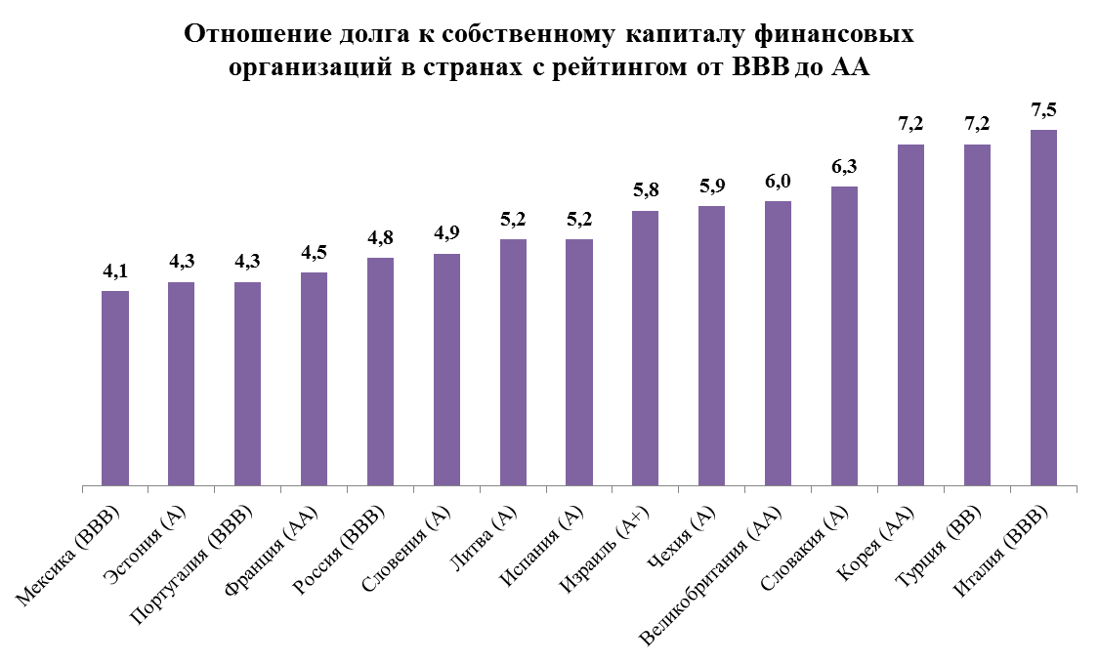
В то же время, в странах Большой двадцатки (G20) отношение долга к капиталу финансовых организаций варьируется от 1,2 (Венгрия) до 9,9 (Япония). Среднее значение по странам G20 составляет 4,4.
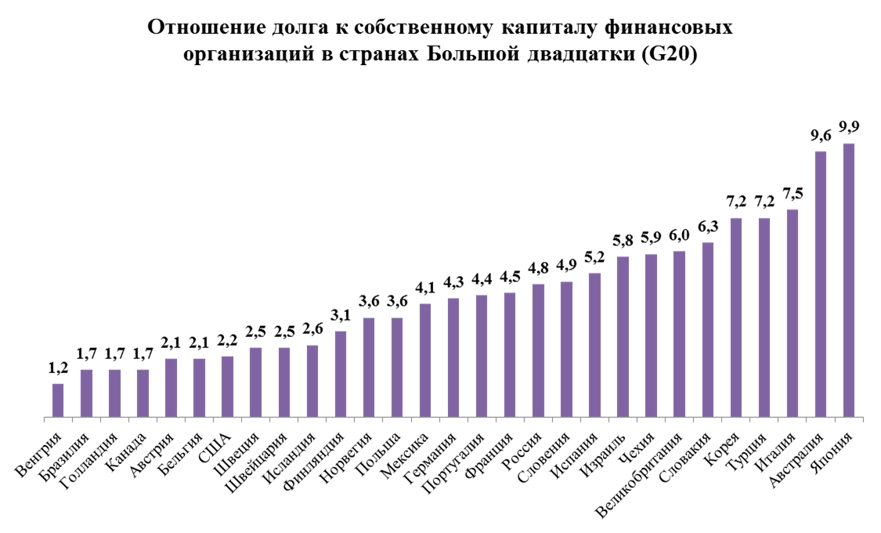

Таким образом, при определении размера первоначального уставного капитала Оператора в качестве оптимального соотношения долга к собственному капиталу (debt-to-equity ratio) принято значение 5 к 1. Следовательно, при максимальном объеме долга Оператора в размере 1 трлн тенге в виде облигаций, уставный капитал Оператора на покрытие первого компонента (финансовой устойчивости) должен составлять не менее 200 млрд тенге. Дополнительно к этому, уставный капитал Оператора должен включать средства для покрытия ежедневных операционных издержек.

V. ПРИВЛЕЧЕНИЕ ФИНАНСИРОВАНИЯ ДЛЯ ВЫКУПА ПРАВ ТРЕБОВАНИЯ ПО ИПОТЕЧНЫМ ЖИЛИЩНЫМ ЗАЙМАМ

Для финансирования приобретения у банков прав требования по ипотечным жилищным займам Оператор будет осуществлять выпуск и размещение долговых ценных бумаг на фондовом рынке среди неограниченного круга инвесторов.
В течение 2018-2022 годов индикативный объем выпуска и размещения облигаций Оператора составит не менее 1 трлн тенге.

Индикативные объемы выпуска и размещения облигаций, млрд тенге
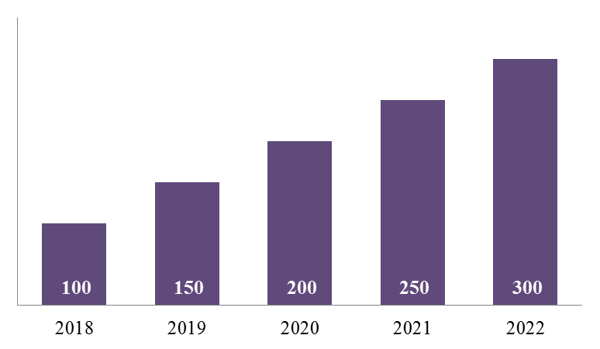

В условиях дефицита надежных среднесрочных и долгосрочных финансовых инструментов ожидается достаточный интерес к облигациям Оператора со стороны институциональных инвесторов.
На начало 2018 года инвестиционный потенциал финансового сектора составил 9 трлн тенге, что превышает совокупный объем планируемого выпуска облигаций Оператора в 9 раз. Высоколиквидные активы банков второго уровня составили около 8,3 трлн тенге. Страховые организации располагают ликвидностью в объеме 600 млрд тенге.
Долговые ценные бумаги, выпущенные Оператором, будут являться агентскими облигациями.
Агентский статус облигаций Оператора предоставит инвесторам право на налоговые льготы, предусмотренные Налоговым кодексом Республики Казахстан, институциональные инвесторы будут иметь право на уменьшение налогооблагаемого дохода на сумму полученного вознаграждения и дохода от прироста стоимости по облигациям Оператора, а также освобождаться от корпоративного подоходного налога у источника выплаты. Розничные инвесторы, а также юридические лица-нерезиденты будут освобождены от налогообложения вознаграждения и дохода от прироста стоимости по облигациям Оператора.
Ориентиром для облигаций Оператора выступит безрисковая кривая доходности по государственным ценным бумагам Республики Казахстан.
Ставка доходности облигаций Оператора будет рассчитываться исходя из доходности по государственным ценным бумагам Республики Казахстан на соответствующем сроке и спреда за риск. Прогнозируется значение спреда до 2019 года в пределах 1,00%, с 2020 года – 0,5%.

Индикативные объемы облигаций в обращении
(в разрезе сроков обращения), млрд тенге
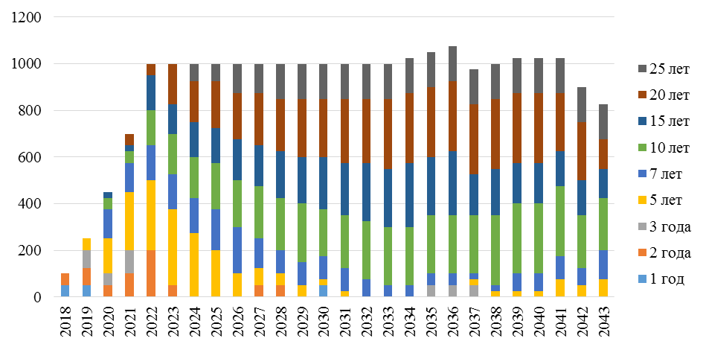

VI. УСЛОВИЯ УЧАСТИЯ БАНКОВ

К участию в Программе допускаются банки, имеющие лицензию на доверительное управление правами требования по ипотечным займам в интересах и по поручению доверителя, и соответствующие одному из следующих критериев:
1) наличие долгосрочного кредитного рейтинга не ниже «В» по международной шкале агентства «Standard & Poor's» или рейтинга аналогичного уровня по международной шкале агентств «Moody’s Investors Service» и «Fitch», а также доли на рынке не менее 3,0% совокупных активов банковского сектора;
2) банк является участником Программы повышения финансовой устойчивости банковского сектора Республики Казахстан, утвержденной постановлением Правления Национального Банка от 30 июня 2017 года № 129.
Проверка соответствия банков требованиям к участию в Программе осуществляется Оператором.

VII. УСЛОВИЯ ВЫДАЧИ ИПОТЕЧНЫХ ЖИЛИЩНЫХ ЗАЙМОВ

Процесс получения ипотечного жилищного займа

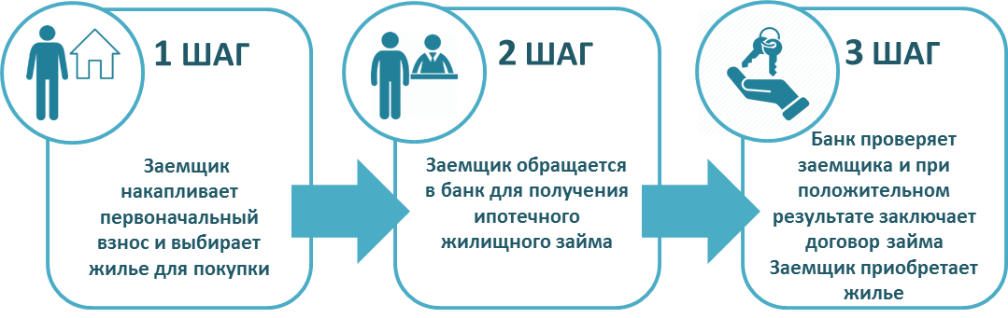

Параметры ипотечных жилищных займов, выдаваемых банками по Программе и права требования по которым выкупает Оператор, должны соответствовать следующим критериям.

Программа | «7-20-25»
Целевое назначение | Приобретение первичного жилья
Годовая номинальная ставка вознаграждения | 7%
Первоначальный взнос | 20% от стоимости залогового обеспечения
Срок ипотечного жилищного займа | до 25 лет
Валюта ипотечного жилищного займа | Тенге
Максимальная стоимость приобретаемого жилья | 25 млн тенге для городов Астана, Алматы, Актау, Атырау  15 млн тенге – для других регионов
Максимальная сумма займа | Не устанавливается
Залоговое обеспечение | Приобретаемая жилая недвижимость
Стоимость залогового обеспечения | Определяется по наименьшей из величин:  1) стоимости, определенной независимым оценщиком;  2) стоимости определенной банком;  3) цены сделки по покупке жилья.
Комиссии за предоставление и обслуживание займа | Не взимаются
Страхование залогового имущества и жизни заемщика | Не является обязательным. При необходимости банк осуществляет страхование залогового имущества и жизни заемщика за свой счет
Критерий отсутствия жилья | Устанавливается

Для получения займа по Программе физическое лицо должно соответствовать следующим требованиям:
- наличие дохода от трудовой и (или) предпринимательской деятельности, подтвержденного одним из следующих документов по усмотрению банка:
выпиской единого накопительного пенсионного фонда с индивидуального пенсионного счета за последние шесть месяцев;
справкой о доходах с места работы за последние шесть месяцев;
налоговой декларацией по индивидуальному подоходному налогу заемщика-физического лица за последний налоговый период;
иными документами, отражающими наличие возможности исполнения обязательств заемщика по договору ипотечного жилищного займа в соответствии с внутренними документами банка;
- отсутствие непогашенной задолженности по ипотечным жилищным займам по Программе и иным ипотечным жилищным займам;
- отсутствие на территории Республики Казахстан жилья на праве собственности, за исключением:
наличия комнат в общежитиях полезной площадью менее 15 квадратных метров на каждого члена семьи;
жилых домов в аварийном состоянии, грозящем обвалом (обрушением), которое подтверждается соответствующей справкой местного исполнительного органа по месту нахождения данного жилища.
Требования к заемщикам не распространяются на созаемщиков, для которых банк устанавливает требования самостоятельно. Банк вправе установить дополнительные требования к заемщикам, а также к предмету и стоимости залога, не противоречащие Программе.
В рамках Программы рефинансирование (получение ипотечного жилищного займа лицом для полного или частичного погашения ранее выданного ипотечного жилищного займа) не допускается.
До выдачи ипотечного жилищного займа банк в соответствии с требованиями законодательства Республики Казахстан и внутренними документами банка осуществляет оценку кредитоспособности заемщика и созаемщика (при наличии).
Решение о выдаче ипотечного жилищного займа принимается банком в соответствии с его внутренними документами.
Договор ипотечного жилищного займа, заключаемый между банком и заемщиком, должен соответствовать требованиям законодательства Республики Казахстан и содержать условия о возможности уступки банком Оператору прав требования по договору ипотечного жилищного займа, а также согласие заемщика (созаемщика) на предоставление Оператору информации по ипотечному жилищному займу, в том числе относящейся к банковской и иной охраняемой законом тайне. Указываемый в договоре ипотечного жилищного займа размер годовой эффективной ставки вознаграждения (ГЭСВ) может отличаться от годовой номинальной ставки по ипотечному жилищному займу, поскольку ГЭСВ является расчетной величиной стоимости займа для банка, тогда как заемщик будет осуществлять платежи исключительно в пределах номинальной ставки вознаграждения по займу.

VIII. УСЛОВИЯ ПРИОБРЕТЕНИЯ ПРАВ ТРЕБОВАНИЯ
ПО ИПОТЕЧНЫМ ЖИЛИЩНЫМ ЗАЙМАМ

Оператор будет приобретать права требования по ипотечным жилищным займам, соответствующим условиям Программы.
В течение 2018-2022 годов индикативный объем выкупа у банков прав требования по ипотечным жилищным займам, выданным по Программе, составит не менее 1 трлн тенге.

Индикативные объемы выкупа у банков прав требования
по ипотечным жилищным займам, млрд тенге
Для продажи прав требования по ипотечным жилищным займам банк должен заключить с Оператором Соглашение о реализации Программы (далее – Соглашение), которое содержит:
- основные условия приобретения прав требования по ипотечным жилищным займам;
- порядок и периодичность формирования реестра прав требований, предлагаемых банком к продаже;
- порядок взаимодействия между Оператором и банком при заключении договора уступки права требования, договора доверительного управления правами требования;
- обязательства и ответственность банка за сохранность кредитных досье и условие о передаче Оператором прав требований по ипотечным жилищным займам в доверительное управление банку;
- право и порядок осуществления Оператором проверки кредитных досье на соответствие условиям Программы;
- обязательство и ответственность банка по обратному выкупу прав требования по ипотечным жилищным займам, по которым Оператором обнаружены несоответствия условиям Программы и внутренним документам Оператора;
- обязательство и ответственность банка по обратному выкупу прав требования по ипотечным жилищным займам с просрочкой выплаты основного долга и (или) вознаграждения более 90 (девяноста) календарных дней;
- условия, порядок и сроки осуществления банком обратного выкупа прав требования по ипотечным жилищным займам;
- иные условия.
Оператор будет приобретать права требования по ипотечным жилищным займам по мере поступления пулов от банка, но не чаще 1 (одного) раза в течение 10 (десяти) рабочих дней.
Приобретение Оператором прав требований по ипотечным жилищным займам будет осуществляться посредством заключения между банком и Оператором договора уступки прав требований, содержащего реестр приобретаемых прав требований по ипотечным жилищным займам, порядок и сроки оплаты стоимости прав требования по ипотечным жилищным займам и иные условия.
До заключения договора уступки прав требования, а также в процессе исполнения Соглашения Оператор имеет право осуществлять проверку наличия кредитных досье и соответствия ипотечных жилищных займов условиям Программы.
Проверка соответствия ипотечного жилищного займа условиям Программы осуществляется Оператором в течение 10 рабочих дней со дня поступления от банка необходимого пакета документов.
После приобретения Оператором прав требований по ипотечным жилищным займам кредитное досье хранится в банке.
Допускается повторное приобретение Оператором прав требования по ипотечным жилищным займам, по которым ранее была допущена просрочка исполнения обязательств, при условии восстановления заемщика в графике платежей.
Стоимость права требования по ипотечному жилищному займу равна сумме остатка основного долга по ипотечному жилищному займу на дату приобретения, под которой понимается дата государственной регистрации права залога Оператора на жилище, представленное в залог в обеспечение исполнения обязательств по ипотечному жилищному займу, если иное не установлено Соглашением и (или) договором уступки права требования по ипотечному жилищному займу.
Сумма вознаграждения, начисленного с момента выдачи ипотечного жилищного займа, либо с даты последнего платежа, при наличии такового, до даты поступления денег от Оператора на корреспондентский счет банка в счет приобретения прав требования по этому ипотечному жилищному займу, удерживается банком из суммы первого платежа, произведенного заемщиком с момента поступления денег от Оператора на корреспондентский счет банка.
Оплата за приобретенные права требования по ипотечному жилищному займу осуществляется Оператором не позднее пяти рабочих дней со дня государственной регистрации права залога Оператора на жилище, если иное не установлено Соглашением и (или) договором уступки права требования.
Расходы, связанные с государственной регистрацией перехода прав требования по ипотечным жилищным займам, несет банк.

IX. УСЛОВИЯ ДОВЕРИТЕЛЬНОГО УПРАВЛЕНИЯ ПРАВАМИ ТРЕБОВАНИЯ ПО ИПОТЕЧНЫМ ЖИЛИЩНЫМ ЗАЙМАМ

После приобретения прав требования по ипотечным жилищным займам Оператор будет передавать банку данные права требования в доверительное управление на основании соответствующего договора доверительного управления.
По договору доверительного управления Оператор ежемесячно выплачивает банку вознаграждение за доверительное управление правами требования по ипотечным жилищным займам.
Предельный размер вознаграждения за доверительное управление правами требования по ипотечным займам составит 4% годовых от остатка основного долга по данным ипотечным жилищным займам.
Конкретный размер вознаграждения за доверительное управление правами требования по ипотечным жилищным займам будет определяться договором доверительного управления, заключаемым между Оператором и банком.
Выплата вознаграждения банку, осуществляющему доверительное управление правами требования по ипотечным жилищным займам, производится удержанием из очередных платежей, поступивших от заемщиков по ипотечным жилищным займам на счет банка.
Банк, осуществляющий доверительное управление правами требования по ипотечным жилищным займам, ежемесячно перечисляет Оператору платежи, полученные по ипотечным жилищным займам, за вычетом вознаграждения за доверительное управление. Платежи перечисляются Оператору не позднее одного рабочего дня, следующего за днем погашения в соответствии с графиком платежей заемщика.
Начисление вознаграждения за доверительное управление правами требования по ипотечным жилищным займам начинается с даты перечисления стоимости ипотечного жилищного займа на счет банка.
Вознаграждение за доверительное управление правами требования по ипотечным жилищным займам начисляется на остаток основного долга по каждому ипотечному жилищному займу на начало расчетного периода.
Договор доверительного управления правами требования помимо обязательных условий, установленных законодательными актами Республики Казахстан, должен содержать:
- разграничение полномочий Оператора и банка в отношении ипотечных жилищных займов;
- перечень действий, которые банк может совершать в отношении ипотечных жилищных займов только с письменного согласия Оператора.
Оператор осуществляет мониторинг кредитного качества ипотечных жилищных займов с использованием данных кредитного бюро с государственным участием.
При наступлении просрочки исполнения обязательства по договору ипотечного жилищного займа банк проводит мероприятия, направленные на урегулирование проблемной задолженности и восстановление платежеспособности заемщика, предусмотренные статьей 36 Закона Республики Казахстан «О банках и банковской деятельности в Республике Казахстан».

X. УСЛОВИЯ ОБРАТНОГО ВЫКУПА ПРАВ ТРЕБОВАНИЯ
ПО ИПОТЕЧНЫМ ЖИЛИЩНЫМ ЗАЙМАМ

Банк обязан осуществить обратный выкуп у Оператора прав требования по ипотечным жилищным займам с просрочкой выплаты основного долга и (или) вознаграждения после 90 (девяностого) дня наступления просрочки.
В случае если Оператором будут обнаружены несоответствия ипотечных жилищных займов условиям Программы, по требованию Оператора банк осуществляет обратный выкуп прав требования по ипотечным жилищным займам, по которым были выявлены несоответствия.
Банк вправе осуществить обратный выкуп у Оператора прав требования по ипотечным жилищным займам по своей инициативе, при отсутствии просрочки выплаты основного долга и (или) вознаграждения, направив соответствующее уведомление Оператору в случаях и на условиях, определенных Соглашением.
В сроки и порядке, установленные Соглашением, банк перечисляет на банковский счет Оператора сумму стоимости прав требования по ипотечным жилищным займам.
Стоимость прав требования по ипотечным жилищным займам при их обратном выкупе банком определяется на день обратного выкупа и включает в себя сумму непогашенного остатка основного долга по ипотечному жилищному займу, начисленного вознаграждения.
Для осуществления обратного выкупа банком приобретенных Оператором прав требования по ипотечным жилищным займам стороны заключают договор уступки права требования.
Обратный выкуп осуществляется банком после получения уведомления Оператора с требованием обратного выкупа прав требований и государственной регистрации права залога банка на жилище, если иное не установлено Соглашением и (или) договором уступки права требования.
Расходы, связанные с государственной регистрацией перехода прав требований по ипотечным жилищным займам при их обратном выкупе, несет банк.

XI. ОЖИДАЕМЫЕ РЕЗУЛЬТАТЫ

Принимаемые Национальным Банком меры по реализации Программы в совокупности с мерами по реализации Дорожной карты приведут к активизации ипотечного кредитования, обеспечат доступность приобретения жилья для тысяч казахстанцев, и в целом окажут мультипликативный эффект на развитие экономики страны.
По результатам реализации Программы ипотечный портфель банков увеличится как минимум на 1 трлн тенге.

Постановление Правления Национального Банка Республики Казахстан «Об установлении нормативных значений и методик расчетов пруденциальных нормативов и иных обязательных к соблюдению норм и лимитов размера капитала банка на определенную дату и Правил расчета и лимитов открытой валютной позиции» №170 от 13.09.2017г.
https://data.oecd.org/corporate/financial-corporations-debt-to-equity-ratio.html
Разность уровней доходности на различные финансовые инструменты.
Дорожная карта по реализации Обращения Президента Республики Казахстан к народу «Пять социальных инициатив Президента», утвержденная распоряжением Премьер-Министра Республики Казахстан от 14 марта 2018 года № 30-р.

